Bonos verdes y emisiones de carbono: explorando el caso de un sistema de calificación a nivel de empresa

14 de septiembre de 2020

Por Torsten Ehlers , Benoit Mojon y Frank Packer

Bonos verdes y emisiones de carbono: una propuesta para calificar a los emisores corporativos

¿Ha ayudado el mercado de bonos verdes a reducir las emisiones de carbono? Frank Packer y Torsten Ehlers exploran el caso de complementar la etiqueta del bono verde con una calificación verde basada en las emisiones de carbono de las empresas.

Los bonos verdes son instrumentos de deuda cuyos ingresos financian proyectos con diversos beneficios ambientales, incluida la mitigación del cambio climático. Sin embargo, hasta ahora, los proyectos de bonos verdes no se han traducido necesariamente en emisiones de carbono comparativamente bajas o decrecientes a nivel de empresa. Discutimos los beneficios potenciales de una calificación a nivel de empresa basada en la intensidad de carbono (emisiones en relación con los ingresos) para complementar las etiquetas ecológicas existentes basadas en proyectos. Argumentamos que dicho sistema de calificación podría proporcionar una señal útil a los inversores y alentar a las empresas a reducir su huella de carbono.

Clasificación JEL: Q53, G18, G24.

El interés en los bonos verdes y las finanzas verdes, comúnmente definido como el financiamiento de inversiones que brindan beneficios ambientales (G20 GFSG (2016)), ha aumentado rápidamente. Los instrumentos financieros que contribuyen a la sostenibilidad ambiental se han convertido en una prioridad para muchos emisores, administradores de activos y gobiernos por igual. En particular, el mercado de bonos verdes ha crecido rápidamente. La emisión global superó los 250.000 millones de dólares en 2019, alrededor del 3,5% de la emisión total de bonos a nivel mundial (7,15 billones de dólares).

Las instituciones privadas han desarrollado certificaciones y estándares de bonos verdes que otorgan a los emisores una etiqueta verde si los proyectos individuales se consideran suficientemente en línea con los Principios de Bonos Verdes (GBP) de la Asociación Internacional del Mercado de Capitales (ICMA), y se puede determinar el uso de los ingresos.

Una cuestión clave tanto para los responsables de la formulación de políticas como para los inversores es si las certificaciones y los estándares existentes tienen como resultado el impacto ambiental deseado (The Economist (2020)). Si bien los GBP definen una gama más amplia de beneficios ambientales, esta característica especial se centra en un objetivo en particular: emisiones de carbono bajas y decrecientes.

Conclusiones clave

- Las etiquetas actuales para los bonos verdes no indican necesariamente que los emisores tengan una intensidad de carbono menor o decreciente, medida como emisiones en relación con los ingresos.

- Las empresas de calificación, en lugar de bonos, sobre sus emisiones de carbono podrían proporcionar una señal útil para los inversores y alentar a las empresas a aumentar su eficiencia de carbono.

- Dichas calificaciones, que podrían complementar los sistemas de etiquetado existentes, pueden diseñarse para proporcionar incentivos adicionales para que los grandes emisores de carbono ayuden a combatir el cambio climático.

Datos estadísticos: datos detrás de todos los gráficos

Los responsables de la formulación de políticas de muchos países se han comprometido a lograr los objetivos climáticos de París, incluido uno de los tres objetivos principales: " hacer que los flujos financieros sean coherentes con un camino hacia un desarrollo con bajas emisiones de gases de efecto invernadero y un desarrollo resiliente al clima " (Naciones Unidas (2015), artículo 2.1 ). Por el lado de los inversores, un número cada vez mayor de entidades del sector público y privado tienen mandatos explícitos para la asignación de carteras para apoyar la mitigación del cambio climático (Bolton et al (2020), Fender et al (2020), FT (2020)).

El sistema actual de etiquetas de bonos verdes no garantiza necesariamente una reducción sustancial de las emisiones de carbono. De hecho, estas etiquetas señalarían reducciones de emisiones solo si los proyectos relevantes transformaran las actividades del emisor de bonos lo suficientemente radical como para que sus emisiones de carbono cayeran. Pero, como mostramos en la siguiente sección, las etiquetas de bonos verdes no están asociadas con emisiones de carbono decrecientes o comparativamente bajas a nivel de empresa.
Un enfoque para avanzar en este sentido sería diferenciar a las empresas por sus resultados de emisiones de carbono. Exploramos las propiedades deseables de un sistema de calificación altamente estilizado que podría proporcionar a los inversionistas, reguladores y legisladores información a nivel de empresa de una manera simplificada pero suficientemente granular. Las calificaciones a nivel de empresa de esta naturaleza podrían complementar las etiquetas verdes actuales basadas en proyectos y proporcionar una señal útil para los inversores.

Un mayor enfoque en las emisiones de carbono a nivel de empresa se debe en gran parte a la mejora de los datos y la divulgación, que ahora son publicados por una amplia gama de empresas. Mirar directamente los datos de emisiones proporciona una manera simple, transparente y rentable de verificar si las empresas están en camino de lograr los objetivos de emisiones de carbono establecidos. Esto podría complementar otros esfuerzos para exigir a los emisores de bonos verdes que publiquen informes de impacto estandarizados, que podrían incluir reducciones de carbono logradas (o esperadas). Los nuevos tipos de bonos, como los bonos vinculados a la sostenibilidad, los bonos de transición o alineados con el clima, también se centran en los resultados, incluidas las reducciones de emisiones de carbono (CBI (2020), ICMA (2020)). Sin embargo, los mercados de estos bonos aún están en pañales.

La hoja de ruta para el resto de la función es la siguiente. La siguiente sección revisa los estándares de bonos verdes existentes y presenta evidencia sobre la correlación de las etiquetas de bonos verdes existentes con el nivel y el cambio en las intensidades de carbono a nivel de empresa. Luego, exploramos las propiedades deseables para un sistema de calificación ecológica para empresas. La siguiente sección proporciona un ejemplo estilizado de cómo se vería un sistema de clasificación basado en emisiones de carbono que cumpla con esas propiedades. En la conclusión, señalamos algunas cuestiones no resueltas y áreas para análisis y consultas adicionales.

Emisores de bonos verdes e intensidades de carbono.

Certificaciones actuales de bonos verdes y estándares emergentes.

La mayoría de las etiquetas de bonos verdes se adhieren a las libras esterlinas. Desarrolladas por el sector privado, estas directrices identifican los componentes clave de la emisión de bonos verdes como (i) el uso de los ingresos para actividades ambientalmente sostenibles; (ii) un proceso para determinar la elegibilidad del proyecto; (iii) la gestión de los ingresos de forma transparente, rastreable y verificada; y (iv) informes anuales sobre el uso de los recursos (ICMA (2018)). Las certificaciones posteriores de bonos verdes, como los estándares de bonos climáticos de la Iniciativa de bonos climáticos (2019), brindan más especificidad dentro de estos componentes, incluidas las inversiones que califican (por ejemplo, energía renovable) o la metodología contable para los ingresos.
Un avance importante en el establecimiento de estándares oficiales para bonos verdes es el estándar propuesto de bonos verdes de la UE (EU TEG (2019a)), basado en la taxonomía de finanzas sostenibles de la UE (EU TEG (2019b)). Al igual que las GBP, las normas de la UE se basan en el uso de los ingresos para proyectos beneficiosos para el medio ambiente. Pero a diferencia de esos principios de alto nivel, el estándar de la UE propuesto implica criterios de elegibilidad detallados para proyectos ecológicos y exige la autorización oficial y la supervisión de revisores externos. De esta manera, aseguran un alto nivel de consistencia y credibilidad, lo que probablemente estimulará la demanda de los inversores de bonos verdes que cumplan con el estándar. Si bien se prevé que las normas de la UE sean voluntarias una vez que se adopten, es probable que se conviertan en un requisito de facto para los emisores del mercado europeo.

El enfoque basado en proyectos que subyace en las certificaciones ecológicas actuales, así como en el estándar de la UE, tiene varias ventajas. Permite a una amplia gama de empresas emitir bonos verdes y las incentiva a iniciar proyectos verdes. Es un enfoque con visión de futuro, ya que los proyectos pueden cubrir inversiones en tecnologías que prometen beneficios ambientales en el futuro. El rápido desarrollo del mercado de bonos verdes muestra que el enfoque basado en proyectos ha satisfecho la demanda de inversores y emisores. Además, ha creado conciencia sobre el crecimiento sostenible entre todos los actores del mercado y ha demostrado que está creciendo el apetito de los inversores por los instrumentos financieros relacionados con el clima.

Una pregunta clave para los inversores en bonos verdes e instrumentos similares es cómo verificar que los beneficios ambientales prometidos se entreguen, de hecho (Beschloss y Mashayeki (2019)). Los inversores inteligentes pueden realizar la debida diligencia y evaluar los beneficios ambientales (esperados) de los proyectos subyacentes. Los principales administradores de inversiones pueden interactuar con los emisores para proporcionar informes de impacto, como lo hacen cada vez más (Climate Action 100+ (2019)). Pero no todos los inversores tienen las capacidades y los recursos para hacer lo mismo.

Además, los inversores deben comprender claramente qué puede y qué no puede ofrecer una etiqueta de bono verde. Los inversores pueden confundir la emisión de bonos verdes con una señal para empresas con emisiones de carbono bajas o en disminución. Debido a que las etiquetas verdes se aplican a proyectos independientes en lugar de a las actividades generales de la empresa, los proyectos que prometen reducciones de carbono podrían compensarse con aumentos de carbono de la misma empresa en otros lugares.

Datos

Un acontecimiento reciente y significativo es que las medidas de las emisiones de carbono están disponibles para la mayoría de las grandes empresas de todo el mundo. Las propias empresas calculan las emisiones sobre la base de sus actividades económicas y los estándares comúnmente aceptados (The GHG (2004)) y divulgan estos datos, o las partes externas proporcionan estimaciones basadas en modelos específicos de la industria y en los informes financieros anuales y de otro tipo de las empresas. En algunas jurisdicciones (por ejemplo, el Reino Unido), la divulgación de las emisiones de carbono es obligatoria para la mayoría de las empresas más grandes. Pero incluso en jurisdicciones donde la divulgación no es obligatoria, las empresas publican cada vez más información sobre su huella de carbono. Terceros, incluidas instituciones académicas, ONG y agencias de calificación, han desarrollado modelos elaborados para construir y verificar las emisiones de carbono de las empresas. En esta función, utilizamos datos anuales de S&P Trucost, cuyas evaluaciones están disponibles para las empresas que cotizan en bolsa que representan alrededor del 99% de la capitalización del mercado global (consulte el Cuadro A para obtener más detalles).

En nuestro análisis inicial, consideramos medidas de emisiones de carbono tanto más limitadas como más amplias. Los informes de emisiones de carbono actualmente distinguen entre tres ámbitos. Las emisiones de Alcance 1 cubren las emisiones de los recursos propios o controlados de una empresa. Las emisiones de Alcance 2 son emisiones indirectas de la generación de energía comprada (por ejemplo, electricidad). Las emisiones de Alcance 3 incluyen todas las demás emisiones indirectas que ocurren en la cadena de valor de una empresa (por ejemplo, productos de entrada, viajes de empleados, distribución, etc.). El alcance más amplio de las emisiones de una empresa es entonces la suma de los Alcances 1, 2 y 3, que denotamos como Alcances 1-3.

Nuestra medida preferida de "verde" firme es la intensidad del carbono, o la relación entre las emisiones de carbono y los ingresos. A diferencia de una simple medida absoluta de emisiones de carbono, mide la eficiencia de carbono de la empresa. Un sistema de clasificación que clasifica a las empresas según la eficiencia del carbono proporciona los incentivos adecuados para la mejora a nivel de empresa: las empresas que utilizan tecnologías y energía más ecológicas pueden lograr menores emisiones de carbono al mismo nivel de actividad económica y tamaño. Las empresas no deben considerarse más ecológicas simplemente porque producen menos. Y aunque los ingresos pueden ser volátiles (digamos durante un ciclo económico), en comparación con otras posibles variables normalizadoras como los activos, parecen ser un excelente indicador de las actividades económicas productoras de carbono de una empresa, en particular para los ámbitos de emisiones más altas.

Identificamos bonos verdes etiquetados como aquellos clasificados como tales por al menos uno de los cuatro principales proveedores de datos de bonos verdes: Bloomberg, Climate Bonds Initiative; Dealogic; y Base de Datos de Bonos de Financiamiento Ambiental. Esto captura el universo de bonos verdes disponibles para la mayoría de los inversionistas, aunque puede representar insuficientemente los bonos verdes emitidos en China.

Emisión de bonos verdes y emisiones de carbono

Un hecho posiblemente subestimado por los inversores es que los bonos verdes no necesariamente emanan de empresas más eficientes en carbono. El gráfico 1 muestra la distribución de las intensidades de emisión de carbono (toneladas de CO ₂ por millón de dólares estadounidenses de ingresos) para una muestra de alrededor de 16.000 empresas cotizadas en 2018 (final del ejercicio financiero). Alrededor del 2% de estas empresas han emitido bonos verdes. Los alcances más altos incluyen una gama más amplia de emisiones de carbono y, por lo tanto, las intensidades de emisión deben, por construcción, ser más altas.

Los inversores ingenuos podrían esperar que las empresas con intensidades de carbono muy altas sean descalificadas como emisoras de bonos verdes. Sin embargo, el gráfico indica que, para el Alcance 1 y los Alcances 1-2, una fracción mayor de emisores de bonos verdes tienen una intensidad de carbono superior a 100 toneladas de CO ₂ por millón de dólares de ingresos. Si bien este no es el caso de las intensidades de carbono de los alcances 1-3 (panel de la derecha), las empresas con la intensidad de carbono más alta comprenden proporciones prácticamente iguales de emisores de bonos verdes y otros.

El tipo de empresa importa. La mayoría de las empresas con intensidades de carbono muy altas en todos los ámbitos son productoras de energía. Por el contrario, las empresas financieras, en particular los bancos, han sido los usuarios más activos de bonos verdes y constituyen el grupo de empresas menos intensivas en carbono.

Caja A

Datos de emisiones de carbono y divulgación firme
El Protocolo de Gases de Efecto Invernadero del Instituto de Recursos Mundiales recomienda rastrear tres tipos de emisiones de carbono corporativas: Alcance 1, que comprende las emisiones realizadas directamente por la empresa; Emisiones de Alcance 2, que comprenden las emisiones de los proveedores de energía; y las emisiones de Alcance 3, que incluyen todas las demás emisiones realizadas a lo largo de la cadena de valor (ver artículo principal).

Las emisiones de los alcances 1 y 2 son más fáciles de rastrear y divulgar para la empresa. Como resultado, los datos cubren más empresas pero con algunas limitaciones. Desde la perspectiva del cambio climático, el impacto relacionado con el carbono de la empresa va mucho más allá de sus emisiones directas y consumo de energía. Las empresas influyen en las emisiones generales mediante el uso de insumos intensivos en carbono en el proceso de producción o al depender de actividades posteriores, como el transporte y la distribución intensivos en carbono.
Para este estudio, obtuvimos medidas de emisiones de carbono a nivel de empresa (en 42 países) de S&P Trucost. Los datos se elaboran a partir de informes corporativos anuales y otras divulgaciones, aunque el proveedor también utiliza modelos recomendados por el Protocolo de gases de efecto invernadero para completar algunos datos faltantes al estimar el impacto de las emisiones de las actividades e inversiones divulgadas. Las dificultades de medición, así como los informes potencialmente incompletos o inconsistentes de todos los elementos de las emisiones de Alcance 3, han llevado a los investigadores, administradores de activos y otros a concentrarse principalmente en las emisiones de Alcance 1 y 2 (Busch et al (2018)).Sin embargo, los modelos de verificación y estimación utilizados por nuestro proveedor de datos tienen como objetivo garantizar un buen nivel de coherencia de las emisiones de Alcance 3 en todas las empresas (S&P Trucost (2019)). Cuando utilizamos datos de emisiones de Alcance 3 tanto aguas arriba como aguas abajo, la serie temporal comienza en 2017. Si el análisis requiere una serie temporal más larga, cambiamos a las emisiones aguas arriba únicamente.

Aunque Trucost proporciona medidas de emisiones de carbono desde 2006, el número creciente de empresas que cubren a lo largo del tiempo es testimonio de la mejora en la divulgación a lo largo de los años. De 730 empresas que informaron alguna forma de emisión de carbono en 2006, este número había aumentado a 1.971 en 2011, 2.916 en 2016 y 5.118 en 2019 ( Gráfico A , panel izquierdo). Después de un único cambio a la baja en la serie debido a un único aumento descomunal en la cobertura general, el porcentaje de empresas cubiertas ha reanudado su tendencia al alza ( Gráfico A , panel derecho).

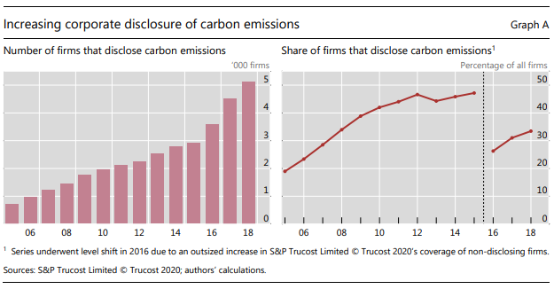

Hay 15 categorías aprobadas de actividades de Alcance 3 (Protocolo de gases de efecto invernadero (2020)). Las empresas a menudo utilizan el margen de maniobra en lo que incluyen en las emisiones de Alcance 3 informadas. Sin embargo, los datos utilizados en esta función se construyen para garantizar un alto grado de coherencia entre las empresas. Una salvedad para el análisis, incluso cuando se basa en las emisiones de Alcance 3 más amplias, es que los diversos alcances de emisión de carbono pueden no ser lo suficientemente amplios para capturar el beneficio (costo) ambiental completo, en particular el de una reducción (aumento) potencial en el Huellas de carbono de los consumidores de los productos de la empresa.

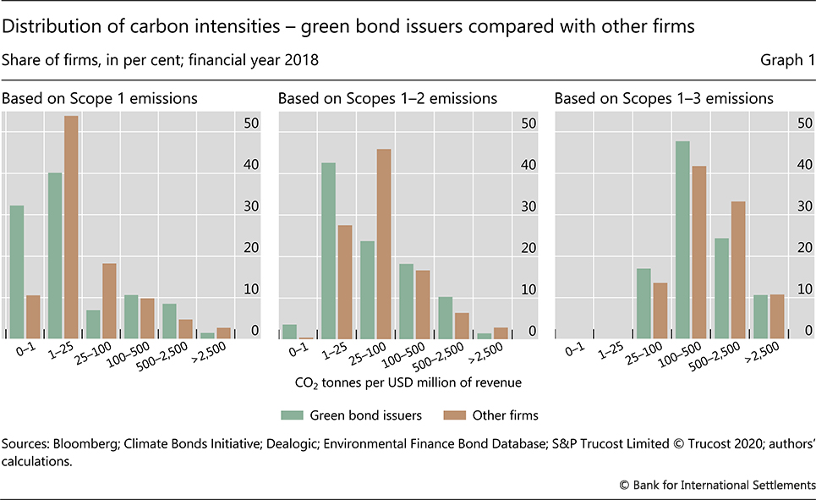

La comparación de las intensidades de carbono de los emisores de bonos verdes con las de otras empresas refuerza dos puntos importantes mencionados anteriormente en Ehlers y Packer (2017). En primer lugar, incluso si los ingresos de los bonos fluyen hacia proyectos ecológicos (por ejemplo, energía renovable), los emisores pueden estar (ya menudo están) muy comprometidos en actividades intensivas en carbono en otros lugares (por ejemplo, plantas de energía de carbón). En segundo lugar, la amplia gama de diferentes estándares de bonos verdes permite que una iglesia muy amplia de empresas emita bonos verdes, cada uno de los cuales se considera verde por diferentes razones.

Para evaluar hasta qué punto los bonos verdes pueden contribuir a la transición a una economía baja en carbono, examinamos si una empresa reduce su intensidad de carbono después de emitir bonos verdes. Lograr los objetivos climáticos de París, por ejemplo, implicaría una fuerte reducción de las emisiones (IPCC (2018)).

En general, no hay pruebas sólidas de que la emisión de bonos verdes esté asociada con una reducción en la intensidad del carbono a lo largo del tiempo a nivel de empresa. El panel de la izquierda del Gráfico 2muestra la evolución de la intensidad de carbono de los emisores de bonos verdes antes y después de emitir su primer bono verde, tanto para las emisiones de Alcance 1 como para las de Alcance 1-3 (los cambios en las intensidades de emisión de los Alcance 1-2 son casi idénticos a los del Alcance 1). Si bien las intensidades de carbono cayeron en promedio en los dos años posteriores a la emisión, las intensidades de carbono aumentaron posteriormente. Alrededor del 60% de los emisores de bonos verdes de nuestra muestra muestran una reducción en las intensidades de carbono del Alcance 1 después de tres años; y una caída de solo alrededor del 30% cuando se observan intensidades de Alcance 1-3 más amplias. Los cambios medios en la intensidad del carbono en las empresas antes y después de la emisión de bonos verdes son mínimos. Además, como estos resultados no son estadísticamente significativos, no existe un patrón claro en cuanto a si la emisión de bonos verdes generó aumentos o disminuciones en las intensidades de carbono de sus emisores.

La comparación de los cambios en las intensidades de carbono de los emisores de bonos verdes y otras empresas durante un período de tiempo fijo y entre sectores (en los tres años posteriores a 2015) apunta a un panorama igualmente mixto ( Gráfico 2, panel derecho). Los sectores con intensidades de emisión promedio muy bajas, como el sector financiero, ofrecen poco margen para la reducción material de las emisiones de carbono. Por lo tanto, la diferencia entre los emisores de bonos verdes y otras empresas de este sector seguramente será mínima. En algunos sectores con intensidades de carbono típicamente más altas, como el industrial y el inmobiliario, los emisores de bonos verdes parecen haber logrado menores emisiones de carbono que las empresas que no emitieron bonos verdes. Sin embargo, en el importante sector de servicios públicos, que incluye la producción y distribución de energía, los emisores de bonos verdes han logrado, en promedio, reducciones menores en la intensidad del carbono.

Los resultados no implican que los proyectos financiados con bonos verdes no hayan entregado los beneficios ambientales prometidos. Simplemente indican que la emisión de bonos verdes no ha resultado en un nivel significativamente más bajo o reducciones significativamente más altas en la intensidad de carbono a nivel de empresa. ¿Cuáles podrían ser las propiedades deseables de un esquema complementario de calificación ecológica que podría brindar un apoyo adicional a la reducción de las emisiones de carbono? Hablamos de esto a continuación.

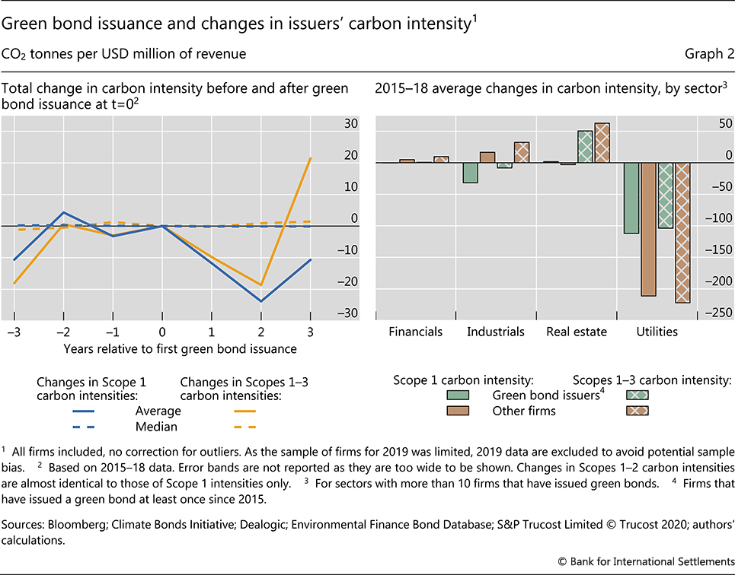

Propiedades deseables de un sistema complementario de calificación ecológica,

Un sistema de calificación ecológica a nivel de empresa debe tener tres objetivos de alto nivel. Por un lado, debería proporcionar incentivos adicionales para que las empresas calificadas contribuyan al logro de objetivos climáticos como los del Acuerdo de París. En segundo lugar, debería ayudar a los inversores en sus procesos de toma de decisiones, en particular a los inversores sin los recursos para realizar su propia diligencia debida "ecológica". Por último, el sistema debería permitir a los inversores y otras partes interesadas (por ejemplo, auditores, reguladores y formuladores de políticas) verificar las mejoras de las empresas y verificar que se logren los efectos de mitigación climática deseados.

Aunque no hay garantía de que un único sistema de clasificación pueda lograr estos objetivos de alto nivel, argumentamos que hay una serie de propiedades deseables que dicho sistema de clasificación debería poseer, como mínimo. Organizamos su discusión bajo cada uno de los tres objetivos enumerados anteriormente. Ofrecemos algunas sugerencias de diseño para ilustrar cómo un sistema de clasificación puede contribuir a estos objetivos de alto nivel. Obviamente, se necesitan más análisis y experiencia práctica para determinar la capacidad y viabilidad de un sistema de calificación para entregar los resultados esperados.
Es importante destacar que el sistema de calificación que exploramos es distinto tanto de las calificaciones tradicionales de solvencia como de las etiquetas actuales de bonos verdes. Tiene como objetivo específico la reducción de las emisiones de CO ₂ de las empresas y no tiene en cuenta otros objetivos verdes relevantes como la biodiversidad, la mitigación de otros gases de efecto invernadero, el uso más eficiente del agua o la adaptación climática.

Los incentivos de las empresas deben estar alineados con los objetivos climáticos. Argumentamos que una calificación a nivel de empresa es más adecuada para entregar esta propiedad que una clasificación basada en proyectos. De hecho, la empresa es la unidad de toma de decisiones en lo que respecta a la huella de carbono de la actividad económica: es decir, el proceso de producción, la elección de insumos, productos y medios de distribución. Las calificaciones que están directamente relacionadas con las emisiones generales de la empresa deben proporcionar incentivos para que la empresa obtenga una mejor calificación aumentando la eficiencia de carbono de su producción. La información adicional también permite a los legisladores e inversores emprender acciones que afecten a la empresa y que estén más directamente alineadas con los objetivos climáticos de alto nivel.

La creación de los incentivos adecuados depende fundamentalmente de la elección de las medidas adecuadas para construir una calificación. Como se discutió en la sección de datos anterior, la intensidad del carbono es una medida única que permite a las empresas demostrar que han mejorado la eficiencia del carbono a un nivel dado de producción económica o tamaño de empresa. Por lo tanto, recompensar una reducción en la intensidad del carbono es una forma eficaz de reducir las emisiones de carbono a nivel de empresa, sin incentivar a las empresas a reducir la actividad económica o dividir las operaciones.

Los grupos de calificación (por ejemplo, similares a las calificaciones crediticias) facilitan la comparación de las empresas y pueden motivarlas a superar a sus competidores. Los tramos de calificación (y el logro de un cierto nivel de calificación) basados ​​en los niveles de intensidad de carbono, constituyen criterios naturales para comparar el desempeño de las empresas en la ecologización de sus actividades (Shleifer (1985)). Suponiendo una preferencia creciente de los inversores por modelos de negocio "más ecológicos", las empresas que se adapten más rápido eventualmente disfrutarán de menores costos de financiamiento. Las empresas de un sector determinado pueden aspirar a mejorar su calificación para mostrar a los inversores, especialmente a aquellos cuya asignación sigue el mejor enfoque de su clase, que son más ecológicos que sus competidores directos.

Las calificaciones deberían estar en una cuadrícula más fina para las empresas con mayor intensidad de carbono. Esto proporcionará incentivos más fuertes para que mejoren los mayores emisores. Esto es importante porque la distribución de la intensidad del carbono está muy sesgada. Las empresas con mayor intensidad de carbono son también las mayores emisoras de carbono en términos absolutos ( Gráfico 3 , panel derecho). De hecho, los esfuerzos que realizan estas empresas para reducir su huella de carbono producen los mayores beneficios sociales.

Una calificación verde debería ayudar a los inversores a tomar sus decisiones de inversión. Al menos tres características generales de un sistema de calificación pueden ayudar a los inversionistas en su toma de decisiones: (i) simplicidad; (ii) suficiente granularidad; y (iii) estabilidad de calificaciones.

Un sistema de calificación con un número limitado de categorías sería relativamente sencillo de entender, ya que la mayoría de los inversores están acostumbrados a sistemas de calificación de esta naturaleza. Los grupos también crean un dispositivo de coordinación para los inversores: las preferencias o mandatos de los inversores podrían estar directamente relacionados con los grupos de calificación. Los valores elegibles podrían definirse como aquellos con una calificación determinada o mejor. Los gestores de inversiones podrían comunicar esto fácilmente a sus clientes.

La simplicidad también puede provenir de los datos utilizados. Tomar una medida objetiva retrospectiva, como la intensidad de carbono de una empresa, no requiere pronósticos prospectivos o métodos de calificación potencialmente más complicados.

Un cierto nivel de granularidad ayuda a los inversores a identificar las empresas que mejor se adaptan a su estrategia de inversión. La granularidad en estos aspectos es superior a la mera identificación de empresas como ecológicas o no ecológicas. Sin embargo, un sistema que es demasiado granular, por ejemplo, que informa solo las cifras brutas de intensidad de carbono, puede ser demasiado complejo. En última instancia, el grado de granularidad más apropiado requeriría consultas y experiencia práctica para establecerse, ya que sería difícil precisar estrictamente sobre la base de principios únicamente.

Los inversores prefieren que las calificaciones se mantengan estables a corto plazo, ya que quieren formarse una visión del desempeño probable de una empresa en su horizonte de inversión. Si bien el objetivo final de nuestro sistema de calificación es incentivar el cambio, una mejora en las intensidades de carbono generalmente se materializará en un horizonte de tiempo más largo.

Los inversores y otras partes interesadas deberían poder verificar las mejoras de las empresas. Una calificación verde solo puede proporcionar una señal útil para los inversores y otras partes interesadas si es confiable. Dado que los datos sobre la intensidad de carbono de las empresas se han vuelto ampliamente disponibles para la mayoría de las empresas que cotizan en bolsa, basar una calificación directamente en esta medida asegura que el contenido de una calificación se pueda verificar fácilmente. Además, la intensidad del carbono es una medida basada en resultados que permite una evaluación directa de si las empresas se han vuelto realmente más eficientes en carbono o no.

Desde la perspectiva de verificar las mejoras, la calificación idealmente se basaría en el alcance más amplio de emisiones disponible. Si bien las estimaciones conservadoras de las emisiones agregadas entre empresas se basarían en medidas más estrictas para mitigar la doble contabilización entre las empresas que cotizan en bolsa, un análisis a nivel de empresa debería capturar toda la cadena de valor de una empresa. Esto evita lagunas ya que las empresas no pueden mejorar su eficiencia de carbono simplemente subcontratando actividades intensivas en carbono (Ben-David et al (2018)).

Desafíos del sistema de calificación: calidad de los datos y consideraciones institucionales.

La utilidad de una calificación basada en la intensidad de carbono de las empresas depende de la calidad de los datos disponibles. Actualmente no existen auditorías obligatorias de los datos de emisiones de carbono. Pero un número creciente de terceros ya verifican, difunden y utilizan esos datos, lo que les confiere un cierto nivel de coherencia (véase también el recuadro A ). Se están realizando importantes esfuerzos del sector privado para mejorar la divulgación de información de las empresas (FSB TCFD (2017), Ceres (2018)). Los informes obligatorios basados ​​en estándares legales y auditorías podrían mejorar aún más la calidad y consistencia de los datos. Los avances tecnológicos en la medición de las emisiones de carbono aumentarán aún más la precisión y reducirán los costos de recopilación de datos.

Quién paga la calificación ecológica y quién la proporciona también son consideraciones importantes. En el caso de muchas calificaciones crediticias convencionales, así como de una serie de calificaciones ecológicas actuales, a menudo son las propias empresas las que soportan los costos. Pero la disposición a pagar por dicha calificación puede ser limitada, especialmente entre las empresas intensivas en carbono, cuya cobertura sería importante para la efectividad del sistema de calificación para ayudar a lograr objetivos climáticos de mayor nivel. Son factibles arreglos alternativos. Cualquier institución que tenga acceso a dichos datos sin ser solicitada podría proporcionar un sistema de clasificación basado directamente en las emisiones de carbono de una empresa. Los terceros que construyen, recopilan y verifican los datos de emisiones de carbono quizás estén en una posición privilegiada para proporcionar dicha calificación a un costo potencialmente muy bajo.

Un ejemplo estilizado de un sistema de clasificación basado en la intensidad del carbono.

Hay muchas formas de construir esquemas de clasificación con las propiedades deseadas y las características de diseño descritas anteriormente. Proporcionamos un ejemplo simple y una mejora ( Cuadro B ) para ilustrar nuestras sugerencias anteriores. Los aspectos clave de nuestro ejemplo están abiertos a la elección, incluidos los umbrales de calificación exactos, el número y el etiquetado de los baldes y el grado de énfasis en el nivel de intensidad de carbono, en comparación con los cambios en la intensidad de carbono.

En nuestro ejemplo, definimos los umbrales de calificación como niveles fijos de intensidad de carbono para que, con el tiempo, todas las empresas puedan mejorar su calificación reduciendo su intensidad de carbono. Esto introduce un elemento dinámico en la calificación, junto con un incentivo para que las empresas reduzcan sus intensidades de carbono. Comenzamos con la distribución de la intensidad de carbono de las empresas al final de su año fiscal 2018 (para la mayoría de las empresas, la última observación).

Para simplificar, asumimos una cuadrícula de calificación de 10 categorías que incluye cinco categorías para el 10% de las empresas con la mayor intensidad de carbono, es decir, tantas como para el otro 90% de las empresas. Las etiquetas comienzan con GGGGG, que denota las empresas más ecológicas incluidas en los datos, y bajan a PPPPP para las que más contaminan (mayor intensidad de carbono).

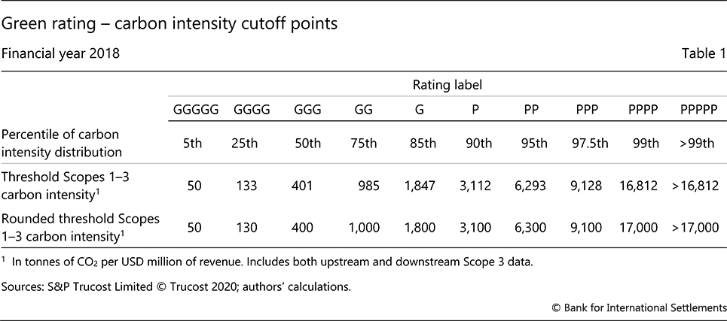

La Tabla 1 proporciona los puntos de corte relevantes basados ​​en la intensidad de carbono de las empresas a partir de 2018 (los últimos datos disponibles para la mayoría de las empresas). Como los umbrales exactos de intensidad de carbono son arbitrarios, proporcionamos números redondeados para simplificar (última fila). Diez cubos ofrecen suficiente granularidad para ilustrar los beneficios de una cuadrícula asimétrica. Un estudio de viabilidad adecuado, que iría mucho más allá del alcance de este documento, identificaría qué tan fina debería ser la red de manera óptima.

Los umbrales apuntan a una cuestión clave en el diseño de un sistema de clasificación basado en la intensidad de las emisiones de carbono. La distribución de las intensidades de carbono entre las empresas está muy sesgada ( Gráfico 3 , panel izquierdo). Incluso cuando se asigna la mitad de los segmentos de calificación al 10% superior de emisores, la distancia entre los umbrales para estos segmentos sigue siendo alta. La extrema asimetría de la distribución reafirma que es crucial que cualquier sistema de clasificación alineado con los objetivos climáticos proporcione fuertes incentivos para que mejoren los emisores altos. Aunque nuestro grupo de calificación PPPPP contiene solo el 1% de las empresas con las intensidades de carbono más altas, estas son responsables de cerca del 40% de las emisiones totales de los alcances 1-3 en 2018 en nuestra muestra de 16.000 empresas ( Gráfico 3 , panel derecho).

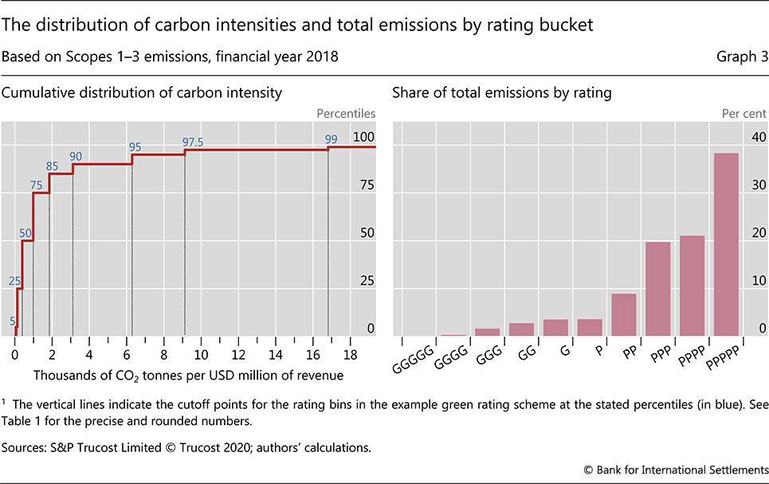

Nuestra cuadrícula asumida se puede utilizar para probar la estabilidad (un año antes) de las calificaciones de las empresas con base en datos históricos ( Tabla 2 ). La estabilidad parece bastante alta. Como era de esperar, la estabilidad es menor para las calificaciones más bajas, ya que contienen un número menor de empresas, pero solo ligeramente. Este grado de estabilidad no es peor que el de las calificaciones crediticias (Fitch (2020), Moody's (2020)), que deberían ser suficientes para la mayoría de los inversores de renta fija.

Se pueden introducir más incentivos para que las empresas reduzcan las emisiones mejorando el sistema de clasificación. Por ejemplo, una reducción de 10 años de las emisiones de carbono en un 7% anual (como, por ejemplo, se requiere en los puntos de referencia climáticos de la UE propuestos (EU TEG (2019c)) implicaría aproximadamente una reducción a la mitad de las intensidades de emisión para determinados ingresos. Una forma de generar incentivos adicionales a la calificación de premio es levantamientos a empresas que cumplen o superan la meta de reducción de la intensidad de carbono. Caja B describe cómo una obra tal sistema de clasificación de fuerzas.
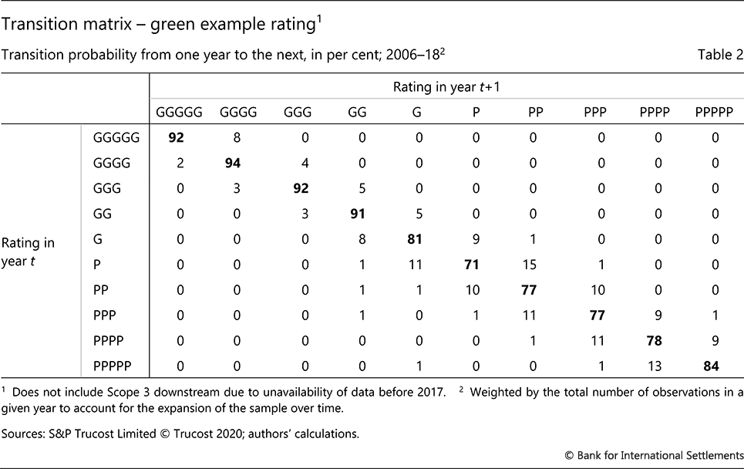

Caja B

Elevaciones de calificación para proporcionar incentivos adicionales para las reducciones de emisiones alineadas con París

Sobre la base del sistema de calificación ecológica discutido en el artículo principal, la mejora descrita aquí muestra cómo se podrían crear incentivos adicionales para la reducción de emisiones, a través de alzas de calificación que ocurren si las empresas cumplen con los objetivos de reducción implícitos en el Acuerdo de París. Utilizamos una reducción del 7% anual como punto de referencia, como en los puntos de referencia climáticos propuestos por la UE (EU TEG (2019c)). La Tabla B1 proporciona un esquema de ejemplo de tales mejoras. Utilizando datos para el final del año financiero 2018, la frecuencia de los aumentos (o permanecer en la misma categoría) se presenta en la Tabla B2 , calculada sobre la base de reducciones de dos años en la intensidad de carbono.

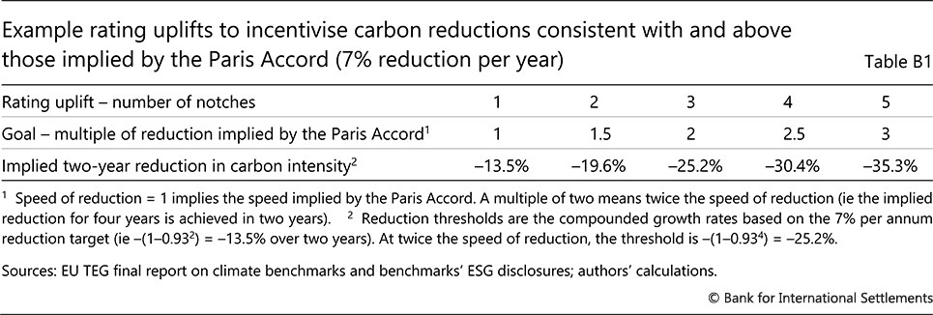
Una característica deseable de dicho sistema es que las empresas con calificaciones ecológicas bajas pueden lograr mejoras sustanciales. Los aumentos son temporales por construcción y se eliminan si una empresa no logra la misma reducción en el siguiente período de dos años. Aunque tal sistema es menos estable por construcción que uno sin elevaciones, el grado de estabilidad no es sustancialmente menor. En nuestro ejemplo, la probabilidad de lograr la misma calificación en el próximo año varía entre el 64% y el 83%, según el segmento de calificación. La estabilidad se puede aumentar, por ejemplo, alargando el horizonte temporal sobre el que se miden las reducciones

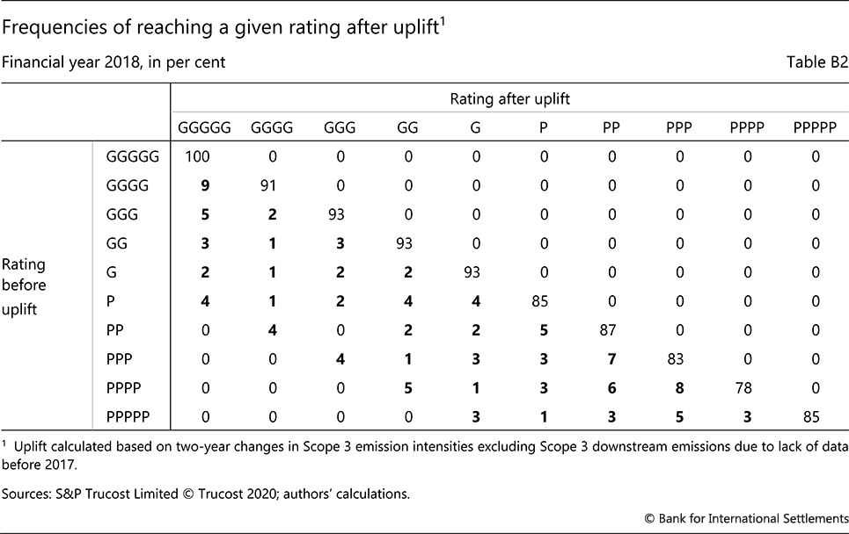

Se podrían introducir incentivos aún más fuertes al hacer cumplir las rebajas si no se cumplen los objetivos de reducción o si las intensidades de carbono aumentan con el tiempo.

Conclusiones

La evidencia de que el sistema actual de financiamiento de bonos verdes está acelerando significativamente la transición a una economía baja en carbono es mixta. Esta característica explora las propiedades deseables de un sistema de calificación complementario que podría alentar aún más a las empresas a mejorar su eficiencia de carbono. Argumentamos que dicho sistema debería ofrecer calificaciones a nivel de empresa basadas en las intensidades de carbono. Ilustramos en particular que es deseable una granularidad suficiente para distinguir entre los mayores emisores de carbono para los que el progreso es esencial para mitigar el cambio climático.

Un beneficio adicional de las calificaciones a nivel de empresa es que los inversores también podrían usarlas para calificar cualquier instrumento financiero emitido por una empresa, incluidas las acciones y no solo los bonos, que solo emiten un número limitado de empresas. Las calificaciones también podrían aplicarse a los productos de las empresas: los consumidores podrían interesarse en dichas calificaciones si prefieren comprar a empresas con bajas emisiones de carbono o a empresas con mejores calificaciones que las de sus pares de la industria.

Nuestro análisis simplemente presenta consideraciones importantes para que las calificaciones fomenten la eficiencia del carbono en la actividad económica. Se necesitarán más análisis y experiencia antes de que se pueda implementar un sistema práctico de calificación ecológica, para garantizar que ofrecerá los incentivos adecuados.

Si bien la mitigación del cambio climático es un objetivo político clave, esto no quiere decir que otros objetivos ambientales como la seguridad hídrica, la biodiversidad o la adaptación climática sean menos importantes. Exploramos un sistema de clasificación diseñado para ayudar a reducir las emisiones de carbono de las empresas, pero algunos de los principios, en particular el enfoque en medidas simples basadas en resultados, también pueden ser aplicables a otros objetivos ambientales.

Los datos sobre alcances de emisiones más amplios ayudarían aún más a evaluar la huella de carbono general de una empresa, haciendo que los estándares orientados a los resultados sean aún más significativos. Las medidas de emisión de Alcance 3 más amplias actualmente analizadas en esta función están diseñadas para tener en cuenta las emisiones a lo largo de todos los procesos de producción y distribución. Para mejorar aún más esta medida ya de base amplia, podrían incluirse los beneficios (o costos) ambientales relativos de los productos finales de la empresa. Actualmente se están realizando esfuerzos para incluir "emisiones evitadas" (denominadas emisiones de Alcance 4) para reflejar el impacto relativo de las emisiones de carbono de los bienes que produce una empresa (Junta de Normas de Divulgación del Clima (2020)).

Referencias
Foro de mercados de capital de la ASEAN (2018): Normas de bonos verdes de la ASEAN , www.theacmf.org/images/downloads/pdf/AGBS2018.pdf .

Ben-David, I, S Kleimeier y M Viehs (2018): "Exportando contaminación: ¿Dónde emiten CO ₂ las empresas multinacionales ?", Documentos de trabajo de NBER , no 25063.

Beschloss, A y M Mashayekhi (2019): "Un futuro más verde para las finanzas: los bonos verdes ofrecen lecciones para las finanzas sostenibles", FMI Finance and Development , vol 56, no 4, diciembre.

Bolton, P, M Despres, L Pereira da Silva, F Samama y R Svartzman (2020): El cisne verde , Banco de Pagos Internacionales y Banco de Francia.

Busch, T, M Johnson, T Pioch y M Kopp (2018): "Consistencia de los datos corporativos sobre emisiones de carbono", Universidad de Hamburgo y WWF.

CDP Worldwide y WWF International (2020): "Metodología de clasificación de temperatura - Versión Beta", julio.

Ceres (2018): "Divulgar lo que importa: cerrar la brecha entre las necesidades de los inversores y las divulgaciones de la empresa sobre sostenibilidad", agosto.

Climate Action 100+ (2019): "Informe de progreso de 2019", octubre.

Iniciativa de bonos climáticos (2019): "Estándar de bonos climáticos V3.0", diciembre.

--- (2020): "Taxonomía de bonos climáticos", enero.

Junta de Normas de Divulgación del Clima (2020): "Alcance 4: ¿necesitamos una nueva categoría de emisiones para abordar mejor la acción climática corporativa?", 20 de enero.

Cui, Y y N Liu (2020): "Interpretación y sugerencias sobre el catálogo de proyectos respaldados por bonos verdes (edición 2020) ", Instituto Internacional de Finanzas Verdes (en chino).

Ehlers, T y F Packer (2017): " Financiamiento y certificación de bonos verdes ", BIS Quarterly Review , septiembre, págs. 89-104.

Banco Europeo de Inversiones y Comité de Finanzas Verdes de la Sociedad China de Finanzas y Banca (2018): "Informe de Fase II de Investigación y Acción Conjuntas", diciembre.

Grupo de expertos técnicos de la UE sobre finanzas sostenibles (2019a): "Informe sobre el estándar de bonos verdes de la UE", junio.

--- (2019b): "Taxonomía: Informe final del Grupo de expertos técnicos en finanzas sostenibles", marzo.

--- (2019c): "Informe final sobre los índices de referencia climáticos y las divulgaciones de ESG de los índices de referencia", septiembre.

Fender, I, M McMorrow, V Sahakyan y O Zulaica (2020): " Gestión de reservas y sostenibilidad: ¿el caso de los bonos verdes? ", BIS Working Papers , no 849, marzo.

Financial Times (2020): "Cambio climático: los gestores de activos unen fuerzas con los eco-guerreros", 8 de agosto.

FitchRatings (2020): "Global Corporate Finance 2019 Transition and Default Study", julio.
Grupo de trabajo del FSB sobre divulgaciones financieras relacionadas con el clima (2017): "Informe final - Recomendaciones del Grupo de trabajo sobre divulgaciones financieras relacionadas con el clima", junio.

Grupo de estudio sobre finanzas verdes del G20 (2016): "Informe de síntesis de finanzas verdes de 2016", septiembre.

Panel Intergubernamental sobre Cambio Climático (2018): "Informe especial: calentamiento global de 1,5 ° C", octubre.

Asociación Internacional de Mercados de Capitales (2018): "Principios de bonos verdes: directrices de proceso voluntarias para la emisión de bonos verdes", junio.

--- (2020): "Principios de bonos vinculados a la sostenibilidad: directrices de proceso voluntarias", junio.

Moody's Investor Service (2020): "Actualización trimestral de riesgo de transición de grado de inversión - 2020Q1", junio.

Partnership for Carbon Accounting Financials (PCAF) (2020): "El primer estándar global impulsa a las instituciones financieras a medir y rastrear el impacto climático de sus carteras de préstamos e inversiones", 3 de agosto.

Banco Popular de China, Comisión Nacional de Desarrollo y Reforma y Comisión Reguladora de Valores de China (2020): Catálogo de proyectos respaldados por bonos verdes (Borrador de consulta).

Análisis S&P Global Trucost ESG (2019): "Metodología - Datos de emisiones de carbono de Trucost Scope 3".

Shleifer, A (1985): "Una teoría de la competencia por criterios", The RAND Journal of Economics , vol 16, no 3, pp 319-27.

The Economist (2020): "The problem with green finance", 20 de junio, págs. 10-1.

Protocolo de gases de efecto invernadero (2004): "Una norma corporativa de contabilidad y presentación de informes - edición revisada".

--- (2020): "Estándar de la cadena de valor corporativa (alcance 3)", https://ghgprotocol.org/standards/scope-3-standard .
Naciones Unidas (2015): "Acuerdo de París", diciembre.

Sobre los autores

Torsten Ehlers
Más de este autor

Benoit Mojon
Más de este autor

Frank Packer
Más de este autor

Las opiniones expresadas en este artículo son las de los autores y no necesariamente las del Banco de Pagos Internacionales. Agradecemos a Claudio Borio, Pierre Cardon, Stijn Claessens, Ulrike Elsenhuber, Ingo Fender, Jon Frost, Corrinne Ho, Kumar Jegarasasingam, Mike McMorrow, Luiz Pereira, Nikola Tarashev, Evertjan Veenendaal, Philip Wooldridge y Omar Zulaica por sus útiles comentarios. Agradecemos a Alan Villegas y Yifan Ma por su excelente asistencia en la investigación.
Emisión de bonos verdes globales según cálculos de los autores. Emisión total de bonos globales de Dealogic DCM Research.
Otra pregunta que se cita con frecuencia es si los estándares y la certificación son consistentes y suficientemente estrictos en todas las jurisdicciones. El estándar de bonos verdes de la UE propuesto tiene como objetivo abordar este problema (EU TEG (2019a)). Otro ejemplo importante es el mapeo de taxonomías para dos de las jurisdicciones más grandes que aplican finanzas verdes, la Unión Europea y China (BEI y China GFC (2018)).
Las etiquetas de bonos verdes pueden recompensar formas de contribuir al crecimiento sostenible distintas de la reducción de las emisiones de carbono. Los proyectos que son verdes sin necesariamente reducir las emisiones de carbono incluyen aquellos que promueven la biodiversidad o fomentan procesos que reducen el consumo de recursos naturales, por ejemplo.
En esta función, nos enfocamos en las emisiones de carbono relacionadas con las actividades de la entidad corporativa donde se ha producido la mayor divulgación de emisiones de carbono. A nivel del soberano, establecer estándares basados ​​en resultados requeriría un enfoque diferente, que está más allá del alcance de este artículo.
Los reguladores de China han redactado para consulta un nuevo catálogo de bonos verdes que tiene como objetivo unificar varios estándares nacionales de bonos y finanzas verdes, teniendo en cuenta además los estándares internacionales (Banco Popular de China, Comisión Nacional de Desarrollo y Reforma y Comisión Reguladora de Valores de China (2020). )). Se han eliminado determinadas categorías (por ejemplo, la minería del carbón y la extracción de petróleo), aunque persisten algunas diferencias con respecto al catálogo de clasificación de finanzas sostenibles de la UE (Cui y Liu (2020)). Para ver otro ejemplo de estándares establecidos por un organismo regional supranacional más allá de Europa, consulte el Foro de Mercados de Capitales de la ASEAN (2018).
Estos incluyen CDP, Four Twenty Seven (un afiliado de Moody's), S&P Trucost, The 2 ° Investing Initiative, Transition Pathway Initiative y muchos otros. Además, una amplia gama de proveedores de datos ESG también cubren los datos de emisiones de carbono.
Sin embargo, estos alcances no cubren posibles reducciones en la huella de carbono de los consumidores (por ejemplo, producir productos con mejor eficiencia energética). Tales beneficios ambientales potenciales no se pueden capturar en nuestro análisis.
Las empresas ^{de} alta intensidad de carbono producen, con mucho, la mayor parte de las emisiones totales (véase el gráfico 3 , panel de la derecha). Algunas empresas muy grandes podrían, teóricamente, combinar emisiones de carbono significativas en algún aspecto de su negocio con baja intensidad de carbono (y, en tales casos, las calificaciones ecológicas basadas en proyectos les proporcionarían incentivos adicionales para reducir las emisiones). Sin embargo, estos casos son raros.
Para las empresas de sectores con modelos de negocio naturalmente menos intensivos en carbono (por ejemplo, el financiero), las fluctuaciones de los ingresos no se traducen necesariamente en emisiones directas (Alcance 1). Sin embargo, para alcances de emisiones más altos, existe una relación muy fuerte entre los ingresos y las emisiones de carbono en nuestra muestra para todos los sectores. El coeficiente de correlación de los cambios porcentuales interanuales en las emisiones de los alcances 1-2 y los alcances 1-3 con los cambios porcentuales interanuales en los ingresos es de 0,8 y 0,95, respectivamente, en nuestra muestra (0,94 y 0,93 para las finanzas). Para alcances más altos, los cambios en los ingresos apenas varían sinprovocando cambios en las emisiones. De hecho, en promedio, se traducen en mayores cambios relativos en las emisiones: un cambio interanual del 1% en los ingresos se traduce en un cambio del 1,1% en las emisiones de los alcances 1-3 en promedio en nuestra muestra (t-stat> 800).
Para obtener más detalles sobre la construcción de datos completos de emisión de bonos verdes y una discusión sobre los diferentes tipos de certificación de bonos verdes, consulte Ehlers y Packer (2017).
Para una mejor comparabilidad, restringimos la muestra de emisores de bonos verdes y otras empresas a 2015-18, ya que no hubo una emisión significativa de bonos corporativos verdes antes de 2015.
Las empresas financieras son un caso especial, ya que sus actividades comerciales producen relativamente pocas emisiones de carbono. Sin embargo, sus inversiones pueden estar en industrias intensivas en emisiones de carbono. Pero esto no se refleja en los alcances actuales de emisiones de carbono. Varios grandes bancos e inversores han comenzado a desarrollar estándares para que las instituciones financieras realicen un mejor seguimiento del impacto climático de sus carteras de préstamos e inversiones (PCAF (2020)). Excluir a los financieros como emisores de bonos verdes empujaría hacia la derecha la distribución de la intensidad de carbono de los emisores de bonos verdes.
Este es un punto de referencia simple; Los métodos más sofisticados para evaluar el impacto climático de la emisión de bonos verdes requerirían un modelo multivariante completo para exponer con precisión el contrafactual, es decir, el cambio en la intensidad de las emisiones de carbono si una empresa no hubiera emitido bonos verdes.
Las bandas de error son muy amplias, con un solo error estándar muchas veces los valores medios absolutos en cada horizonte.
Se aplican varias advertencias. Por un lado, dependiendo del tipo de proyecto que estén financiando los recursos de los bonos verdes, los beneficios ambientales pueden aparecer solo en un futuro lejano, más allá del horizonte del análisis empírico actual. Además, otras variables no observadas pueden diferir entre emisores verdes y otros, lo que confunde la comparación. Dicho esto, la emisión de bonos verdes a nivel de proyecto no está asociada con una menor intensidad de carbono a nivel de empresa.
Por ejemplo, los inversores que diversifican su cartera en todos los sectores, al igual que los gestores de activos con un índice de referencia para todo el mercado, podrían apuntar a empresas con la menor intensidad de carbono dentro de cada sector.
En particular, es posible que un sistema binario no proporcione fuertes incentivos para que las empresas que son las mayores emisoras de carbono mejoren, ya que puede que no sea posible volverse lo suficientemente ecológicas para cruzar el umbral. Por el contrario, si el umbral para una calificación verde binaria fuera demasiado flexible, no solo perdería su valor de señalización, sino que proporcionaría solo un incentivo limitado para que las empresas mejoren sustancialmente.
Una nueva "clasificación de temperatura" de CDP Worldwide y WWF (2020) adopta un enfoque diferente, calculando una puntuación de temperatura para empresas o carteras de activos en función de la ambición de los objetivos de emisiones de las empresas. Una puntuación de temperatura de 1,5 ° C o menos indica el cumplimiento de los objetivos de París.

